ТЕХНИЧЕСКИЕ ТРЕБОВАНИЯ К УСТАНОВКЕ И ВНЕШНЕМУ ВИДУ РЕКЛАМНЫХ КОНСТРУКЦИЙ «СИТИБОРД»

1. Проектирование, изготовление и установка рекламной конструкции должны соответствовать требованиям качества и безопасности, предъявляемым к продукции, производственным процессам согласно:
- техническим регламентами условиям, строительным нормам и правилам (СНиП);
- правилам устройства электроустановок (ПУЭ);
- правилам технической эксплуатации электроустановок потребителей (ПТЭЭП);
- национальным стандартам ГОСТ Р;
- другим документам и правовым актам.
2. Конструкция должна иметь водонепроницаемый металлический короб с внутренней подсветкой. Рекламное окно из безопасного стекла (с внешней стороны), которое крепится
с двух сторон в створке. Конструкция монтируется на опорную стойку и устанавливается
на заглубленный монолитный железобетонный фундамент. Все металлоконструкции выполняются в строгом соблюдении проектной документации.
3. Внешний вид и дизайн рекламной конструкции должен соответствовать требованиям сборника типовых рекламных конструкций:
РАЗМЕРЫ:
- размер информационного поля 2,7х3,7 м;
- внешние габариты рекламного окна по высоте не более 2,9 м, по ширине не более 3,9 м
ТЕХНОЛОГИИ ЗАМЕНЫ ИЗОБРАЖЕНИЙ:
- скроллер;
- цифровая технология смены изображения;
- переклейка бумажного постера;
- натяжение винилового полотна
ОПОРНАЯ СТОЙКА:
- высота не менее 2,5 м и не более 4 м;
- цвет опорной стойки соответствует допустимому перечню цветов концепции (необходимо применять единое цветовое решение);
- устанавливается под прямым углом к нижней кромке рекламной панели
ПОДСВЕТКА РЕКЛАМНОЙ КОНСТРУКЦИИ:
- конструкция должна иметь внутреннее освещение
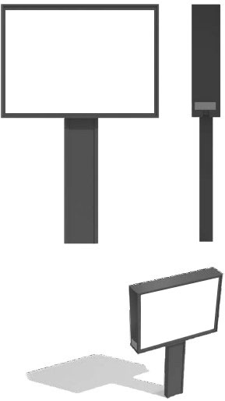

Внешняя поверхность рекламной конструкции и опоры должна быть окрашена полимерно-порошковым покрытием в цвет по палитре RAL:
- 7042 (светло-серый);
- 7012 (темно-серый);
- 7024 (графитно-серый).

